藏传佛教(参考资料)
第三课：藏传佛教的特色与藏密解码
黎耀祖博士 2019年6月

甲. 藏传佛教的特色
一. 由显入密，显密双修
密教是大乘佛教较后时期所发展起来的思想，大约在公元7世纪左右在东北印度的波罗王朝兴起。所有思想的发展必须要经过一个不变的规律：凡后起的思想必然会吸纳之前的思想，并以之作为基础来充实、长养及发展自己的思想，形成新的思想体系。藏传佛教亦不例外，吸收之前原始佛教、般若中观、唯识如来藏的思想作为理论基础，在严守显教的戒律之余再要严持密乘三昧耶等戒，再依事部、行部、瑜伽部、无上瑜伽部等「四部瑜伽」来实践密法，以求三密加持，即身成佛。故此，藏传佛教各派都有一个共同特点：就是「理论与实践并行、由显入密
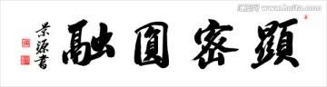
，显密双修。」

1. 各派共通的修学内容：四加行
藏传佛教五大派在修道次第上，都是以小乘、大乘的教义作为修学基础，如原始佛教的缘起、因果业报、轮回解脱等思想，大乘空宗的中观见、有宗的唯识见及如来藏思想，以及大乘佛教所强调的菩提心、慈悲心等，都体现在「四加行」的修习上。当中「四共加行」所观修的「人身难得」、「生死无常」、「因果业报」、「轮回是苦」，内容全部都是大、小乘佛教的通义，目的是要对世间诸法有如实的认知，继而生起出离心，希望能从轮回中解脱出来。之后，发清净的菩提心及修「四不共加行」来消业障及积集福德、智慧二种资粮，再以利益一切众生的心而修习更高层次（无上瑜伽部）的密法，以求取无上佛果。
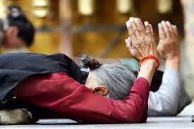

2. 各派皆有「由显入密，显密双修」的修道内容
2.1宁玛派
在《九乘次第论》中，按不同的见地和修行的差别，将佛法判摄为「九乘」，这九乘的
差别就是宁玛派所主张由显入密的修道次第：
第1-3乘为「共三乘」：声闻乘、缘觉乘、菩萨乘
声闻(小乘)
缘觉(小乘)
菩萨(大乘显宗)
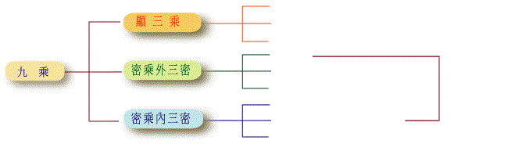
概括了显教各派的思想，由化身佛释迦牟尼所开
事密
行密
瑜伽密
均属金刚乘，为不共果乘
也就是密乘
示。无论是大乘或小乘、显教抑或密教，同样都
大瑜伽 （瑪哈瑜伽）
無比瑜伽（阿努瑜伽）
無上瑜伽（阿底瑜伽）
是以三乘佛法作为修学的共同基础，目的都是要
断烦恼、了生死，证得无上菩提得解脱。
第4-6乘为「外密乘」，是由报身佛金刚萨埵所说，属于密教的思想。这相当于藏传佛教
「四部瑜伽」的前三部：事部、行部、瑜伽部。

第7-9乘为「内密乘」，为法身佛普贤如来所说，是宁玛派特有的密法。这相当于藏传佛
教「四部瑜伽」的第四部：无上瑜伽部。
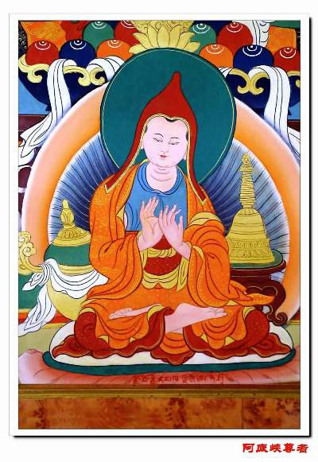
2.2 噶当派
噶当派的思想以显教为主，在修习的道次第上，强调先显
后密，以显教来修心，再以密教来修身。由于噶当派主张由显
入密，显密双修，所以此派所依的经典亦分为显教与密教两方
面。另外，阿底峡在《菩提道灯论》中提出「三士道」的学说
，将整个佛教的义理及修行次第归纳为三个层次。「下士道」
即显教所说的「人天乘」、「中士道」即显教所说的「小乘」、
「上士道」即显教所说的「大乘」。
2.3 萨迦派
萨迦派最高的修行法门「道果」就是以显教的中观、唯识教理作为基础，以密法修
持为究竟，根据众生不同的根器来安立修道次第。在知见上，先以小乘的出离心为修行的起点，透过大乘的唯识见、中观见，再导入密乘的最高境界：成就「生死轮回与涅盘解脱的无二见」。在修法上，先修习显教的「修心」和「止观」法门，然后才进入密法
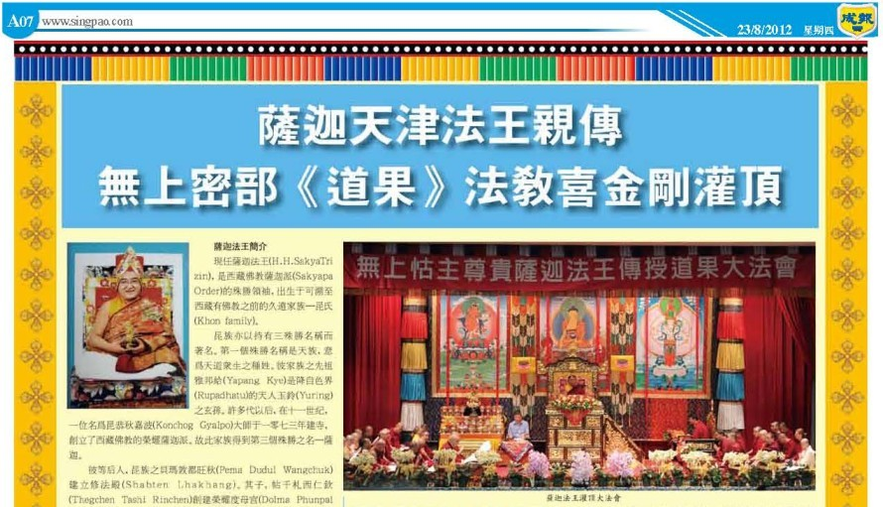
的生起、圆满二次第。在行持上，极为重视戒律，要严持戒律以净化身心，止恶行善。

2.4 噶举派
此派以中观见为理论的基础，并融合显教义理来充实本派密法的修行理论。噶举派
继承「中观应成派」的思想，认为诸法的存在本无自性、毕竟空，虽然诸法的存在毕竟
空，但却不碍缘起。故此，在不坏诸法缘起的大前提之下，高举中道第一义空的胜义谛
，强调实修实证时要「不着一法」、「不取一法」。

此派以「大手印」为最高的修行法门，当中有显
密两种大手印。「显教大手印」的修持主要在于「修
心」，即修止观证空性；而「密教大手印」的修持则
着重于「修身」，即是在呼吸、风息（气脉明点）等生理元素上做功夫，把修行的境界
层层超升突破。
2.5 格鲁派
格鲁派吸纳了噶当派的教义，特别是「三士道」的学说，提倡显、密二教并重，强调由显入密的修道次第。
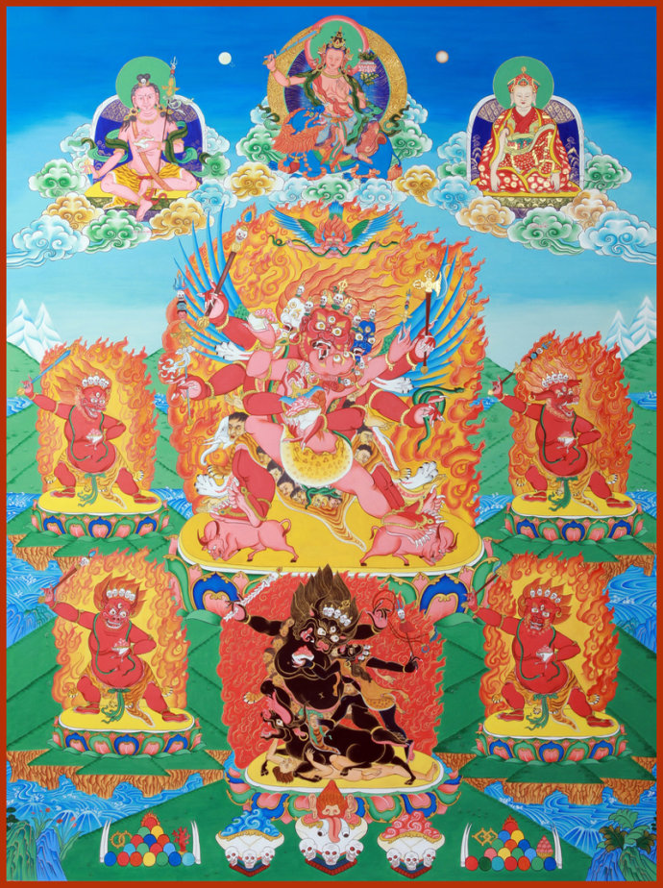
大威德金刚
基本上，此派是以中观思想与《现观庄严论》作为教义的根本依据，以「大威德金刚」为最高的修行法门。其修道次第为：先学显教的五部大论作为理论基础，完成显教教学后才可进上下密院学习密乘。而密乘的学习则要先修四加行，再学「事相」，如摆供设坛等仪轨，灌顶后再实修「无上瑜伽部」的密法。

二. 政教合一
由佛陀创立佛教开始，僧众一直以来都很少参与政治的，特别是汉传佛教，甚少与政治扯上关系，可以说是政教分离的。但是藏传佛教却不一样，僧众一直以来都与统治者有关密切的关系，发展到后弘时期，各大派参与政治的程度越来越大，萨迦派、噶举派先后建立地方政权，格鲁派最后更建立起政教合一的甘丹颇章政权，统治全西藏。「政教合一」绝对是藏传佛教的一大特色。
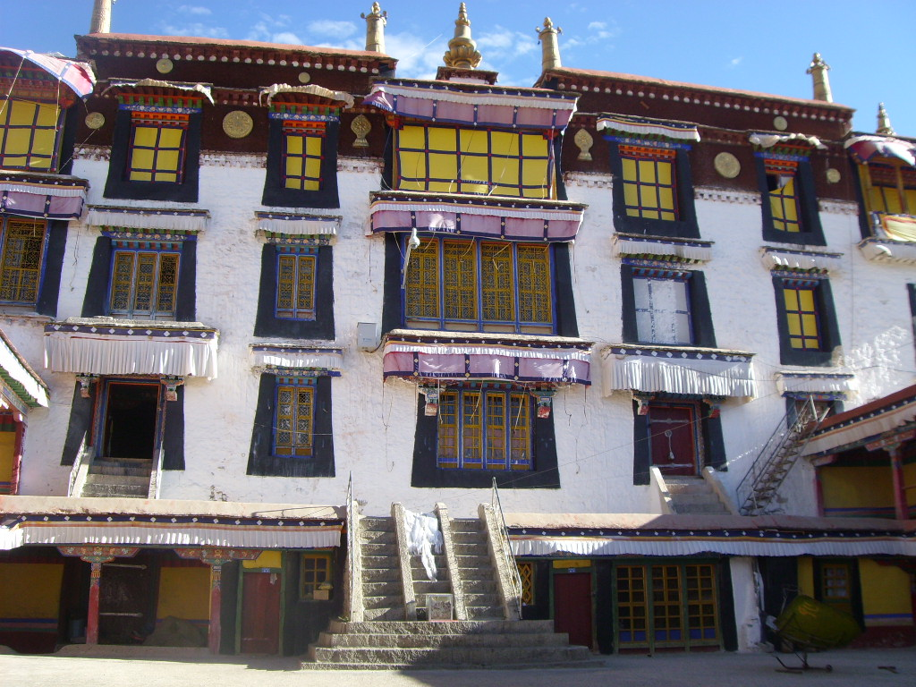
前弘时期的藏传佛教，由于得到历代赞普（如松赞干布、赤德祖赞、赤松德赞、赤祖德赞）的大力支持，得以迅速发展，所以佛教跟统治者的关系十分密切和谐，不过，佛教始终仍未参与政治活动或干预吐蕃皇朝的统治。后来，随着吐蕃皇朝的衰落及崩解，开展了以派别发展为主的后弘时期，各佛教派系与地方势力相结合，形成政教合一的地方政权。最早出现政教合一的地方政权是吐蕃王室后裔意希坚赞在桑耶寺建立的地方势力，再有朗达玛第五代孙柯日在象雄地区建立起的古格王朝。这两个地方势力虽然大力弘扬佛法，但佛教派系仍未取得统治上的主导地位，而正式取得统治权的由萨迦派开始。
忽必烈于公元1260年建立起元朝政权后，封八思巴为「帝师」，负责统领西藏，并正式建立起以萨迦派为主导的政教合一地方政权，在元室的支持下，权力达到了顶峰。之后，随着元朝的衰亡，萨迦派亦失去了在西藏政教上的领导地位，渐渐被噶举派建立的政权取代。公元1349年，绛曲坚赞推翻了萨迦派在西藏的统治，建立起帕竹王朝，向元朝政府宣告他自己是全西藏的真正统治者。萨迦派虽然在政治上失去了权力，但他的宗教活动仍然是十分活跃的，其教派的传承一直流传至今都从未断绝过。后来，随着格鲁派的兴起，逐渐取代了噶举派在西藏政治上及宗教上的地位。
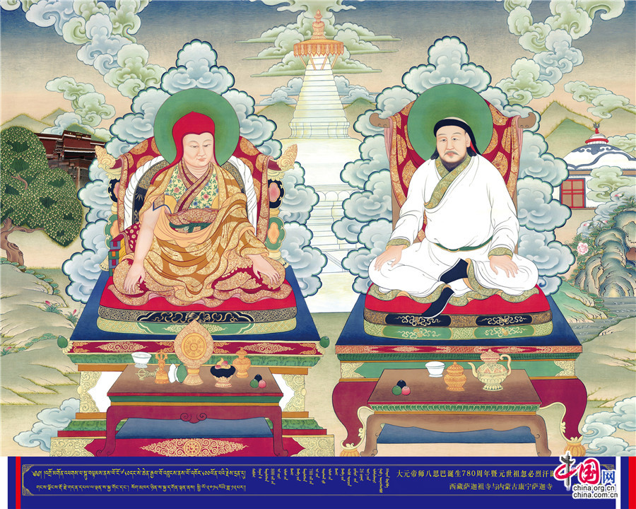
八思巴与忽必烈
格鲁派仿效噶举派的活佛转世制度，同样地以活佛转的办法来确定其宗教领袖，并保障其法脉可以清净地、不断地延续下去。达赖喇嘛与班禅喇嘛是格鲁派的两大转世活佛，达赖喇嘛负责掌管前藏的宗教事务，班禅喇嘛则主管后藏的宗教事务。满州人入主中原之后，积极笼络蒙古、西藏各族的宗教势力，协助其统治蒙藏各地。格鲁派因为得到满清政府的支持，于公元1642年建立起「甘丹颇章政权」，成为了西藏地区唯一的执政教派。清顺治十年 (公元1653年)，第五世达赖喇嘛被大清顺治帝封为「西天大善自在佛所领天下释教普通瓦赤喇怛喇达赖喇嘛」，并赐金册金印，承认他在藏传佛教中的领导地位。实际上，这时的达赖喇嘛已同时掌握了世俗与宗教两方面的实权，成为了西藏「政教合一」之下的真正国王兼法王。
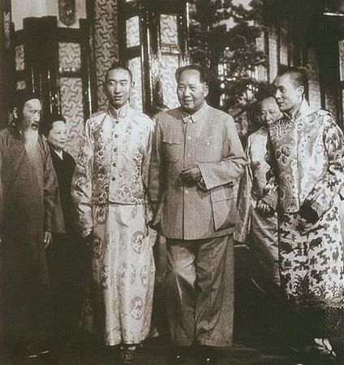
达赖喇嘛与班禅喇嘛
总括而言，「政教合一」是藏传佛教在后弘时期的一大特色，萨迦派、噶举派、格鲁派都先后建立起政教合一的政权，统治全西藏。那么，为甚么在藏传佛教五大派中，宁玛与噶当两派从未登上过统治全西藏的皇者宝座呢？因为宁玛派形成较早，在公元八世纪左右已经出现，虽然跟统治者的关系一直都很密切，但只限于为当权者提供宗教上的服务及接受赏赐而已；加上早期的宁玛派是以家庭中父子、兄弟间相传的方式来传扬佛法，组织较为松散，未能形成地方势力，况且宁玛派僧人又不热衷于参与政治活动，所以在藏传佛教各派中，宁玛派跟政治的关系较为疏离一点。至于噶当派，因为他们很少攀附权贵，亦不善于发展经济
，加上僧俗不分的情况十分严重，引致僧众间戒律松弛，无奈地走上了衰落之路，最后更惨被格鲁派吞并了。

三. 活佛转世
活佛转世制度是藏传佛教所独有的，其实佛陀在世时并没有开示过有活佛转世，南传佛教及汉传佛教亦没有活佛转世的传统，就算同属密教的真言宗（日本东密）都没有活佛转世这回事。可以说，活佛转世制度是在西藏这片土地上孕育出来的独有产物。
1. 甚么是活佛
活佛的藏文为「祖古」或「朱古」（Trulku），意即「化身」，指在修行上有极高成就的得
道高僧死后乘愿再来这世间继续渡化众生。「活佛」这名称一般只是汉人对藏传佛教中转世圣者的称呼，西藏人本身是不会称呼转世圣者为「活佛」的，藏人除了称呼转世圣者为「祖古」之外，很多时会尊称他们为「仁波切」，即珍宝、人中之宝、智慧之宝的意思。
活佛一般都是由其他修行者或大成就者所认证的，而认证
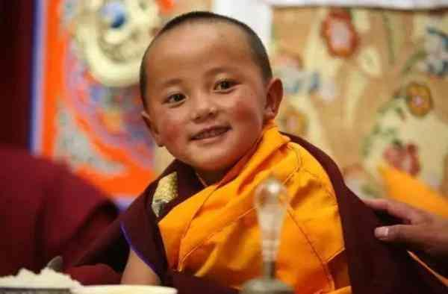
的程序十分之严谨及繁复的。久而久之，「活佛转世」便成为了
藏传佛教独有的制度。另外，转世圣者一般在很年轻的时候已
被认证为某某活佛的转世，并迎回寺院接受一系列的训练。由
于他们仍未接受坐床仪式，加上他们仍很年幼，只可以暂时称
为转世灵童，待他们接受坐床仪式之后，就可称为正式的祖古
第几世的某某仁波切。

2. 活佛转世制度的确立及各派的争相仿效
活佛转世制度是在十二世纪时由藏传佛教噶玛噶举派（Karma Kagyu）所创建的。该派高僧杜松虔巴（公元1110-1170）大约在30岁时依止了冈波巴大师为根本上师，并开创了噶玛噶举派。杜松虔巴的学识十分渊博、禅修境界十分之高，在西地区藏非常有名，他在临终前告诉弟子，说他要在人间转世，继续回来渡化苦难的众生，并留下遗嘱及线索，命弟子于他圆寂后去寻访他的转世。这样，杜松虔巴便成为了藏传佛教中高僧转世的第一人，亦成为了噶玛噶举派传承中的第一世大宝法王噶玛巴（Karmapa），噶玛巴已转世16次，现在的大宝法王噶玛巴已是第十七世了，噶玛噶举派这个黑帽系的转世传承已延续了900多年。噶玛噶举派开创了活佛转世制度之后，各派争相仿效，而将活佛转世制度发扬光大的可算是格鲁派。格鲁派最为人熟悉的两大活佛转世系统为达赖喇嘛及班禅喇嘛的系统。
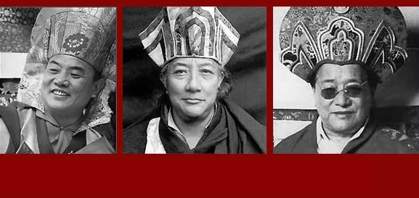
3. 活佛转世的意义
「活佛转世」是指某一位得道高僧圆寂之后，再次投胎，转生重返世间，并继承自己之前的本性，接续自己的传承及继续之前的弘法事业。其实，在藏传佛教里，活佛转世并不是甚么神秘的东西，只是一个修行人因悲悯众生而发大愿再投生为人，继续救渡众生，直至世界坏灭为止。因为有转世制度，法脉才可以不断地传承下来，普渡众生。
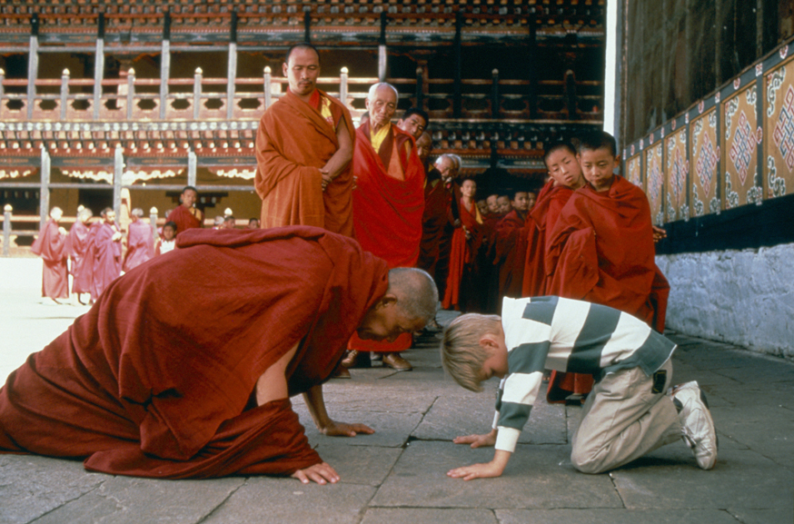

四. 佛法传承，延绵不断
在藏传佛教中，无论是哪一派都十分重视传承的清净、纯正，希望把佛陀及开山祖师的教法一代一代完整地传下去，虽经历千年的时间都没有渗入其他庞杂及不清净的思想，这是藏传佛教的一大特色。为了保持教法的清净性及正统性，各派都用不同的方法来令教法持续流传而不断灭。基本上，藏人会透过法脉传承、血脉传承及转世传承这三个途径来维持佛法的清净性及正统性。事实上，藏传佛教各派的教法都是有迹可寻的

，可以一直追溯上的，如果没有传承或传承不明的教法，一定不会是藏传佛教正统的教法。
在藏传佛教每一派中，都可以找到法脉传承、血脉传承或转世传承，不过，不同派别对这三种传承各有不同程度的着重。最古老的宁玛派最初就是以「法脉」及「血脉」来把教法流传下来。宁玛派的开山祖师为莲花生大士，他回印度后，留下二十五位弟子继续在西藏弘扬佛法，并发展出五大派。可以说，宁玛派最初是以师徒间的教授来延续法脉的，后来由于朗达玛灭佛，故此将教法改为在家庭中以父子、兄弟间相传的方式来流传，此时的宁玛派教法既有师徒间的法脉传承，亦有父子叔侄间的血脉传承，「三素尔」祖孙三代是血脉传承的表表者，他们继承了前弘期宁玛派的教法，并将之发扬光大。当噶举派确立了活佛转世制度后，宁玛派亦仿效噶举派，开展了活佛转世的教法传承。
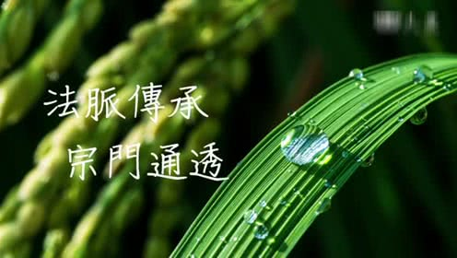
在這裡加入您的文字
阿底峡大师开创的噶当派，后来虽被并入格鲁派之中而令传承断绝，不过，被并入格鲁派之前的噶当派，其法脉传承是很清楚明确的。阿底峡把教法传给弟子仲敦巴，仲敦巴传给博多哇、京俄哇及普穷哇，再发展出教典派、教授派，之后又再发展出教诫派等传承。总之，噶当派的教法主要是以师徒之间的法脉来传承。
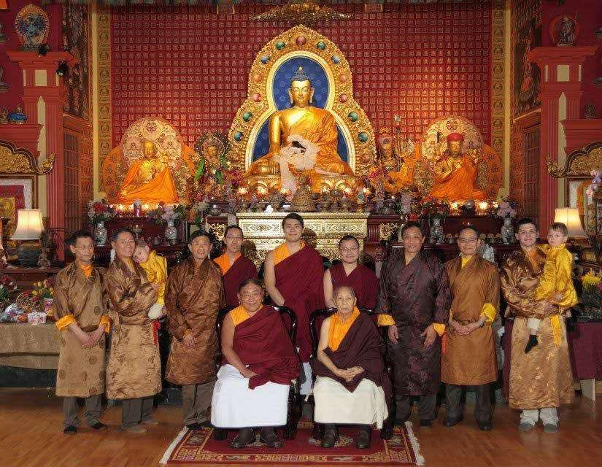
尊贵的萨迦法王、达钦法王及圆满宫家族成员
萨迦派是较为重视血脉传承的一派。贡却杰布是藏传佛教第一位以在家居士身份而成为教主的人，在建教之初，他规定僧人是可以结婚生子的，即是让兄弟中年幼的那位成家立室继后香灯，令法嗣的传承能够世世代代在昆氏家族内进行与延续，不过生子之后就不可以再亲近女色了。现在萨迦派的法王是由昆氏家族中两房的长子（崔津法王和达钦法王）轮流担任。可以说，萨迦派是采用了血脉和法脉并行的传承方法。虽然萨迦派都有转世活佛，如遍德法王、宗萨蒋扬钦哲仁波切等，但却不及血脉和法脉这两种传承普被萨迦派所重视。
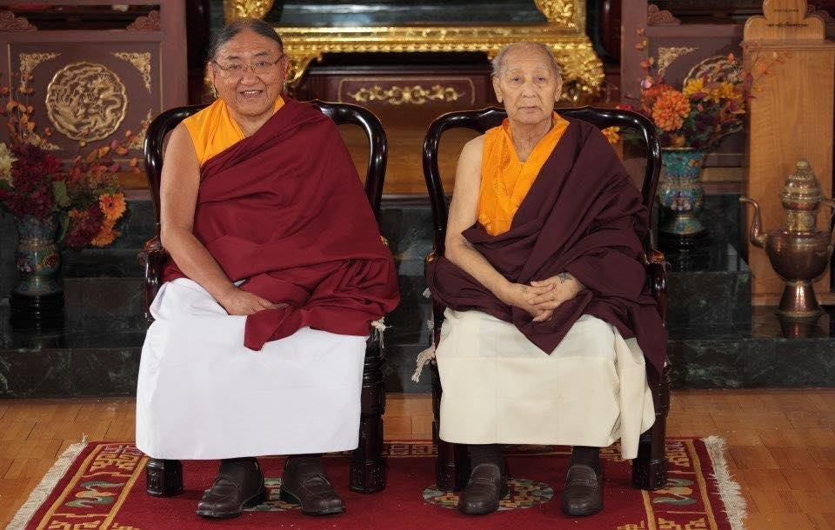
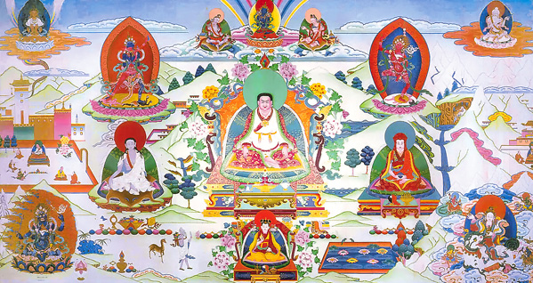
噶举派四大八小之共同传承，以玛尔巴为主源

噶举派主要是以师徒间的法脉来传承教法的。杜松虔巴之后，确立了大宝法王噶玛巴的转世传承，自元朝开始，噶玛巴至今已转世到第十七世了。可以说，噶举派主要是以法脉传承和转世传承来保存教法。

格鲁派是把转世传承发展到最高峰的一派，此派的创建人是宗喀巴大师，他把教法传了给贾曹杰、克主杰这两大弟子，早期的格鲁派是以师徒间的法脉传承来保存佛法的。之后，格鲁派仿效噶举派的活佛转世制度，同样地以活佛转的办法来确定其宗教领袖，并保障其法脉可以清净地、不断地延续下去。格鲁派为了确保本派法脉传承的清净性，严格规定僧人不准结婚生子，严守戒律。达赖喇嘛与班禅喇嘛是格鲁派的两大转世活佛，达赖喇嘛负责掌管前藏的宗教事务，班禅喇嘛则主管后藏的宗教事务。格鲁派跟噶举派一样，主要是以法脉传承和转世传承来保存教法的。
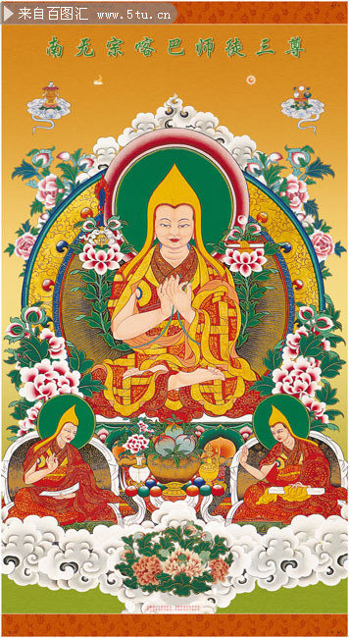

乙. 藏密解码------揭开识传佛教的神秘面纱
一. 甚么是三皈依、四皈依与六皈依？
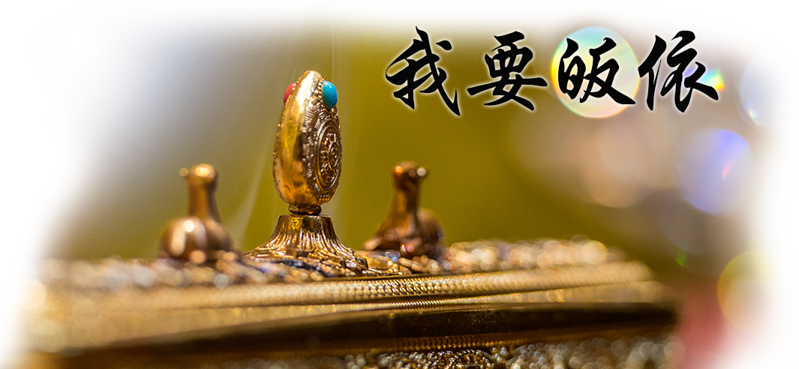
皈依(Saraṇa)的「皈」是归向、归投之义；「依」是依靠、凭据之义，所以「皈依」是指以某些东西作为依据，使生命转向，归投生命本有的觉性、悟性，由愚昧的生命状态走向觉悟生命境界，亦有舍妄归真、舍邪归正的意义。
显教是以佛、法、僧三宝为皈依对像的，密教跟显教不同，除了「三皈依」之外，还会讲「四皈依」与「六皈依」。所谓「四皈依」就是在三皈依之外，再皈依上师（Guru）。那么，「上师」在藏传佛教中为甚么会那么重要？因为在密教中有所谓「教相」与「事相」之分，「教相」是指佛教的理论，这些理论就算没有老师指导，自己都可以翻阅佛教经论去自行了解及研习的，但是密教除了学习佛家义理之外，更重要的是实践修行，这些就是密教中「事相」的部分。密教是讲「三密修持」与「三密相应」的，密行者要手结契印、口诵真言、心入本尊三摩地，这样才能与本尊相应，得到三密加持而净化三业，即身成佛。当中涉及不同层次的灌顶、口诀、真言密咒及印契的传授，亦有各种不同仪轨的做法、不同的观想方法及气脉明点等各方面的教授，这些都是要靠上师按弟子不同的根器来作个别指导与传授的，绝不可以公开地大伙儿一起学习或自己去自修自悟。可以说，在密教中，「上师」并不是指只教授我们佛家义理的老师那么简单，他是从旁指导弟子修行，一直到开悟解脱的生命导师，如果没有上师的话，解脱成佛是一件完全不可能的事。
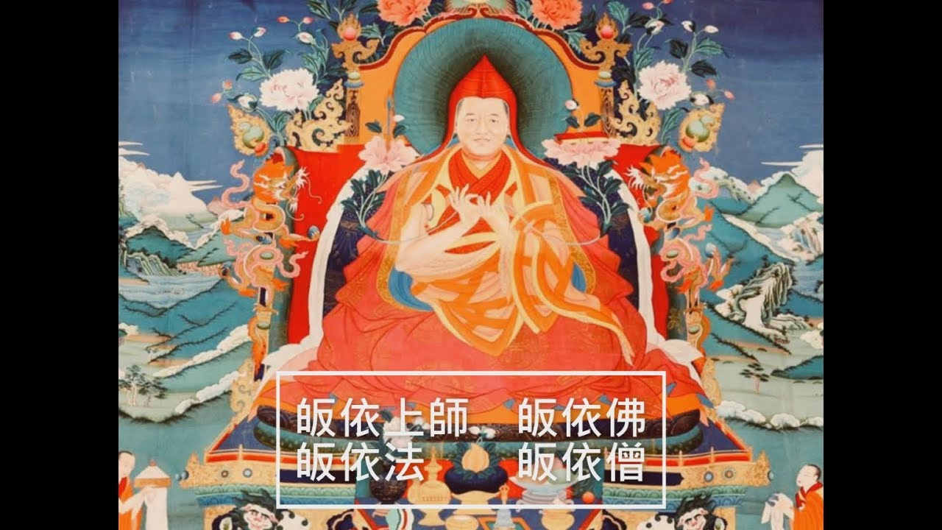
至于「六皈依」就是在「四皈依」之外，再加上「皈依本尊（Yidam）」及「皈依护法（Khandro）、空行母（Dakini）」。「上师」、「本尊」、「护法」在藏传佛教中称为三根本：上师为一切加持的根本，本尊为所有成就的根本，护法、空行母为一切事业的根本。佛、法、僧三宝再加上三根本，合称为「六皈依处」。在藏传佛教中是很重视六皈依的，因为没有上师的指导，根本就不可能学习密法，再加上藏传佛教中的「无上瑜伽密」是着重修本尊法的，不同人有不同根器，会以不同的佛菩萨作为自己的本尊，所以一定要皈依本尊，有本尊的加持，修法才能有所成就。而在漫长的修法过程中避免受到不必要的滋扰，我们要「皈依护法、空行母」，保护我们能顺利地如法修行，直至解脱成佛。

二. 甚么是灌顶？未经灌顶可以修学密法吗？
灌顶（abhiṣeka／abhiṣecanī）是古印度的一种仪式，当国王决定了要将王位传给某一位王子时，便会以四大海的水灌于其头顶以示祝福，表示经过了这个灌顶仪式之后，太子将会继承王位。所以说，在古印度的文化中，灌顶仪式的进行是有权力授予的意思。后来密教继承了古印度这种仪式，并将之规范化、标准化，以此作为欲学修密法者必须进行的一项入门仪式。此仪式象征着上师以佛的五智水来灌注到弟子的头上去，表示获得诸佛如来的加持及佛法的继承。故此，要修学密法，一定要先进行灌顶仪式，除获得上师、历代传承上师及诸佛菩萨的加持外，更重要是透过此仪式而获得整个传承及诸佛菩萨的许可去修学密法（即由上师代表整个传承授予弟子修习密法的权力），否则便会犯上盗法之罪，后果堪虞！
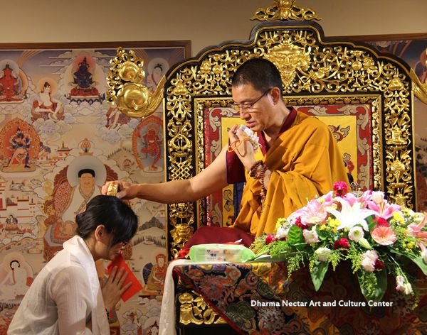
三. 藏传佛教的修行次第是怎样的？
藏传佛教的修行次第可以用两句话来概括：理论（教相）与实践（事相）并重，由显入密按次第。
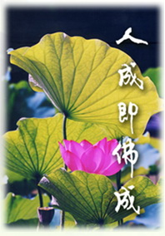
藏传佛教是继承印度晚期佛教精髓发展而成的教派，由于越后期发展的教派越能吸收及包融之前教派的思想，所以藏传佛教是一个兼收并蓄，显密共融的庞大思想体系。所以，无论在持戒修身（戒），止观禅定（定），佛教理论（慧）等各方面是以显教的东西为基础，打好了基础之后再进一步修习密法。
藏传佛教很重视按部就班、由浅到深、由显入密，教事二相并重的修行次第，这样的修行次第在藏密之中称为「道次第」。藏传佛教中不同的教派都会有自己的一套「道次第」，亦有专著去说明本派「道次第」的思想。有一点要注意：虽然各派有自己不同的道次第，但在按部就班、由浅到深、由显入密，教事二相并重的大前提上，大家都是一致的。
在藏传佛教史上，最早提出「道次第」思想的是莲花戒。他所撰写的《修习次第》清楚明确地指出由显入密，显密双修的大原则，这对后世「道次第」思想的发展起了规范作用。
藏传佛教四大派由于本身宗派发展背景，对显、密修道的次第会有些少差异，但在整体架构及大原则上，各派是大同小异的。现将藏传佛教共同的修道次第整理如下：
1. 修学基础：
强调要由显入密，即是要有小乘、大乘的基础才可修习金刚乘的密法。
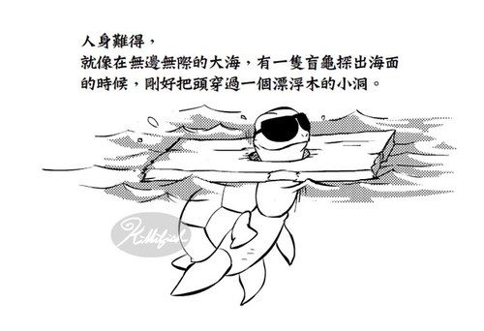
2. 修法前行------修四加行
2.1 四共加行：修「转心四思维」
 观修「暇满人身难得」
观修「生死无常」
观修「因果业报」
观修「轮回是苦」
以上四项都是大、小乘佛教的通义，观修的目的主要是对世间法有如实的认知，继
而生起出离心，希望能从轮回中解脱出来。之后，再发清净的菩提心，以利益一切众生
的心而求取无上佛果。
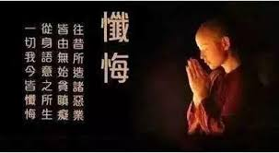
2.2 四不共加行
 皈依大礼拜
金刚萨埵百字明
献曼达供
上师相应法
以上四加行是要由金刚上师授予灌顶，经传法之后
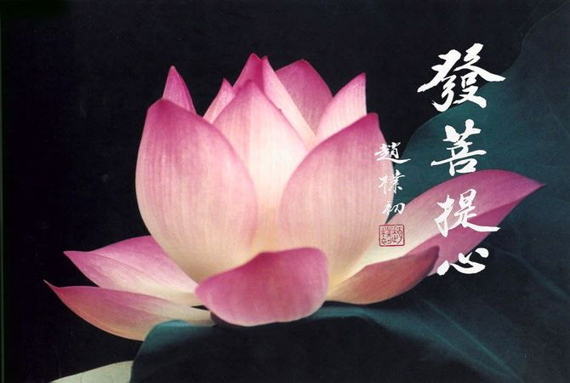
才可以正式开始修习，每一加行要依着法本及仪轨去实
践及观修。按照藏传佛教的传统，每一加行要做十一万
次，目的是要消除恶业，积聚福德智慧二种资粮。在修
习过程中还要辅以「空正见」来断除种种分别、无明和
我执。最后，以出离心、菩提心、空正见作为修学基础
，才可进而修习更高层次（无上瑜伽部）的密法。

3. 圆满成就
藏传佛教各教派的密乘次第，在「四加行」之后才正式进入「正行」的修习，各派大抵上都是依四部密续来划分正行的修道次第。
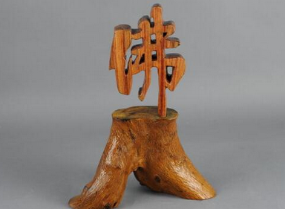
基本上，藏密各派在修行之第上都是以无上瑜伽部的密法为最高法门，如寕玛派的「大圆满」、噶举派的「大手印」、萨迦派的「道果法」、格鲁派的「大威德金刚」，都是依据无上瑜伽部密续而发展起来的。通过无上瑜伽部本尊法的生起次第观修和圆满次第中气脉明点的修习，最后速疾达至圆满的成就：即身成佛。

四. 甚么是事部、行部、瑜伽部、无上瑜伽部？
事部、行部、瑜伽部、无上瑜伽部合称为「四部」或「四部瑜伽」，是藏传佛教对密法修持的四个分类，而这四个分类又正正是密法修持由浅入深的四个次第。
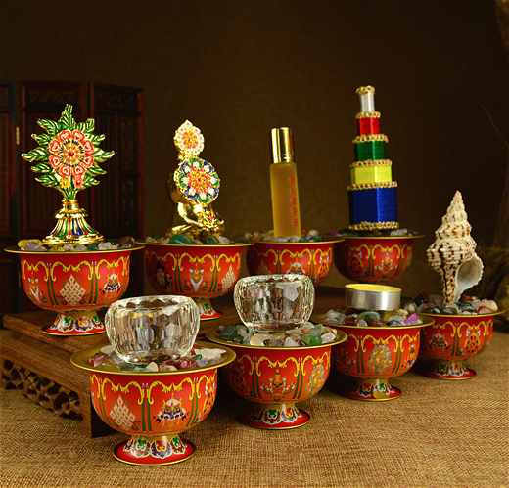
藏传八供
1. 事部（Kriya-tantra）
事部又称为作密，作密在密教发展史上即杂密的思想。事部的「事」是承事、侍奉诸佛的意思。此部的密法只停留在净坛、迎请、礼拜、承事、供养、持戒、念诵、持咒、结印等事相层次的修行，并没有观自身为本尊的修法，修习的只是对生的本尊，希望能向对生的本尊祈请而获加持，以追求世间的悉地成就，主要的经典为《苏悉地经》。

2. 行部（Charya-tantra）
行部亦称为修密，行部的「行」有实践修行的意思。
中央须弥山
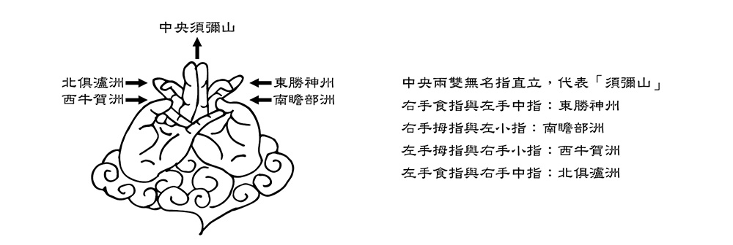
行部的修习是会观想自身为本尊（视自己为因地的佛菩萨），并着重念诵咒语，结手印。除了观外本尊，亦会内观自身为本尊，以《大日经》为主要经典。
东胜神州
南瞻部洲
北俱泸洲
西牛贺洲
中央两双无名指直立，代表「须弥山」
右手食指与左手中指：东胜神州
右手拇指与左小指：南瞻部洲
左手拇指与右手小指：西牛贺洲
左手食指与右手中指：北俱泸洲

3. 瑜伽部 (Yoga-tantra)
瑜伽部亦称瑜伽密，瑜伽部的「瑜伽」是相应的意思，即密行者与本尊的相应。瑜伽部行者以「入我我入」的三密相应观想来与对生的本尊相应，将自己污染的身、口、意「三业」转化为本尊清净的「三密」，亦即观想自己生起为本尊，所以瑜伽部的修习十分着重修「止观」。
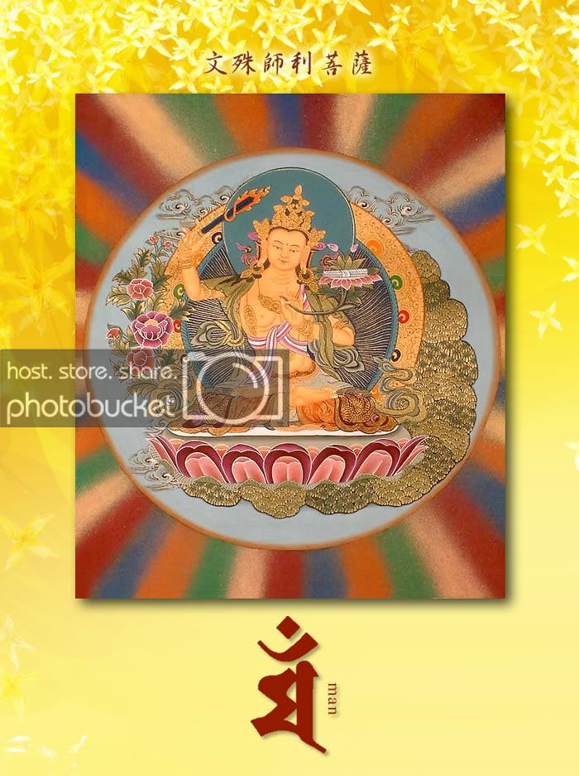
虽然修瑜伽部的行者会观想自己与本尊相应并转化为本尊，但不竟在修习过程中仍有对生的本尊与行者的二分，并未究竟圆满。瑜伽部的经典主要是《金刚顶经》。
事部、行部、瑜伽部合称为「下三密」，唐密、日本东密主要是「下三密」的教法。
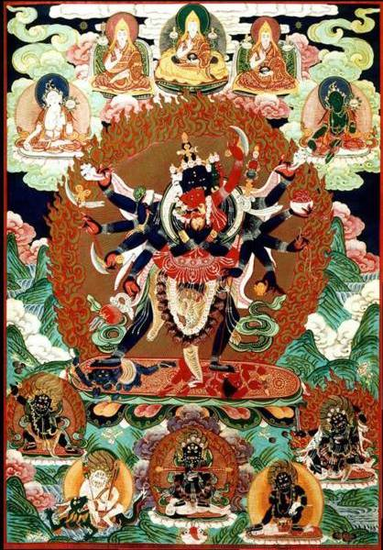
无上瑜伽部胜乐金刚
4. 无上瑜伽部（Atiyoga-tantra）
无上瑜伽部又名为无上瑜伽，瑜伽有「相结合」的意思，而无上瑜伽有多重相结合的意思。无上瑜伽部的修法主要是修「生起次第」和「圆满次第」。
「生起次第」主要是对本尊的观修，即观想自己转化成本尊；「圆满次第」主要是修气脉明点。无上瑜伽部的经典主要有「父续」（方便）、「母续」（智慧）和「无二续」。

五. 为何藏传佛教出家人可以吃肉？
在汉传佛教的传统中，出家人是不可以吃肉的，吃了肉便是犯戒，会受到恶报。在《梵网经》、《楞严经》、《涅盘经》等大乘经典中，明确地禁止我们吃众生肉，认为吃众生肉会自断大慈大悲的佛种，不利修行。汉传佛教依据这些大乘经典而有戒杀护生、慈悲茹素的思想，加上中国地大物博，农作物丰富，就算不吃肉仍然有很多食物可供果腹之用，所以在汉传佛教中戒杀护生、慈悲茹素是一件较为容易做到的事。受到此传统思想的影响，我们总是觉得藏传佛教的出家人不持素还吃肉是很不应该的，更是违反了佛教的戒律。其实，茹素只是汉传佛教的传统习惯而已，其他佛教的传承亦没有完全禁止吃肉。佛陀在世时，由于出家人是托钵乞食的，施主布施甚么东西都会吃，绝不会拣饮择食。换言之，佛陀及其弟子是不会拒绝吃肉的，他们亦非完全不吃肉的素食主义者。南传佛教（小乘佛教）继承了佛陀的传统，到今时今日仍然会每天外出托钵乞食，所以出家人是允许吃三净肉的，可见茹素并不是佛陀创立佛教时对弟子的一项必需的要求。
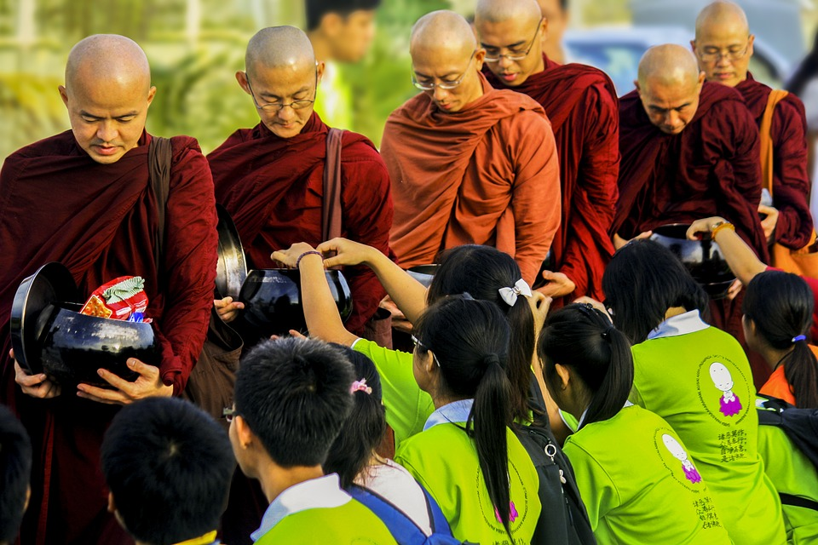
南传出家人托钵乞食
究竟汉传佛教从那时开始才要求出家人一定要茹素呢？这应该是由南北朝时期，南朝梁武帝萧衍开始。梁武帝笃信佛教，他出于慈悲心，便根据《涅盘经》、《楞伽经》等大乘经典的精神而撰写了《断酒肉文》，认为大乘佛教的出家人基于慈悲精神，茹素是必然要做的事。经梁武帝大力提倡后，戒荤茹素便渐渐成为了汉地出家人必须遵守的一项规定，之后更发展成为汉传佛教僧团中的一项必须遵守的制度，有违者即犯戒。
断酒肉文
央掘魔罗经
大般涅盘经
楞伽经
尘不可出
杀生不除
中国第一位茹素的王帝
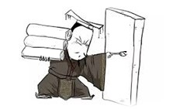
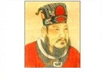

现在要讨论的问题是：藏传佛教与汉传佛教同属于大乘佛教的系统，为甚么汉传佛教的出家人不可吃肉，而藏传佛教的出家人却可以吃肉呢？难道汉传佛教的信徒因有慈悲心就不吃众生肉，而藏传佛教的信徒却因没有慈悲心就吃众生肉？如果此话真的可以成立的话，佛陀不拒吃肉岂不是没有慈悲心吗？南传佛教僧众吃三净肉，日本佛教的僧众吃肉更是没有慈悲心的具体表现吗？
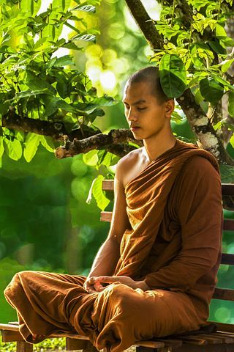
我们首先要知道佛陀创立佛教之初是怎样去制定戒律的。其实，佛陀会因应当时印度的实际环境、生活条件及传统习俗等因素去制定戒律。由于当时僧团的实际生活方式就是托钵乞食，一托钵乞食就要随缘，不可挑选食物来吃，所以佛陀才会开许弟子在特殊情况下吃三净肉。所以，在原始佛教中只有不杀生戒而没有不食肉戒的，因为吃肉不等如杀生，吃肉亦不一定会犯戒。藏传佛教的出家人之所以会吃肉，并非没有慈悲心，亦并非要满足口腹之欲，因为在西藏恶劣的生活条件下，不吃肉就没有其他食物可以维持生命，如果连自己的生命都保不住，又怎可以谈修行呢？所以，藏传佛教出家人吃肉完全是受到生活环境所逼迫的。
另外，藏传佛教的出家人就算食肉都只会吃牛、羊的肉，绝不会吃马、驴、狗的肉，亦不会吃卵生动物如鸡、鱼等的肉，因为同样是生命，杀一只牛会令很多人吃得饱，但鱼要宰杀很多条才可以令人吃饱，可见藏传佛教的出家人对其他众生都怀有慈悲心的。有一点我们不得不知的是：藏传佛教的出家人吃肉并非为了满足口福之乐，所以他们会以大悲心及感恩的心去吃众生肉，在吃肉之前会念诵咒语来回向、超拔这些与自己有特殊因缘的众生，希望牠们能早日超脱，免日后再堕畜牲道。
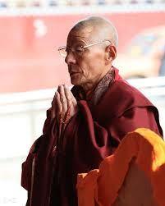
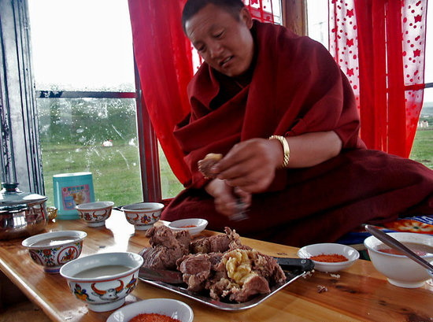
事实上，在生活条件许可的情况下，藏传佛教的出家人是会选择茹素的。我们试看看现在香港很多藏传佛教的喇嘛都是茹素的。

六. 为甚么西藏人常用「天葬」而不用其他葬法？「天葬」在修行上有没有意义？
1. 甚么是天葬
「天葬」的藏语称为「杜垂杰哇」，意为「送尸到葬场」；或称「恰多」，意思是「喂鹫鹰」。为甚么西藏人会那么喜欢天葬呢？这跟西藏的地理环境及藏传佛教的宗教思想有密切的关系。西藏位处高原地带，平均高度约在四千公尺左右，山多平原少，地质坚硬，植物稀少，并不适合土葬或火葬。水葬亦不太适合，因为大的湖泊及河流在高原地区并不多。至于塔葬，一般是用于得道高僧或喇嘛身上，一般的藏民是不会用塔葬的。另外，藏传佛教「上供下施」的思想亦深深地影响着藏民，他们认为天葬是对其他众生的一种布施。故此，在地理环境的限制及藏传佛教思想的影响下，天葬便成为了西藏人常用的丧葬方法。
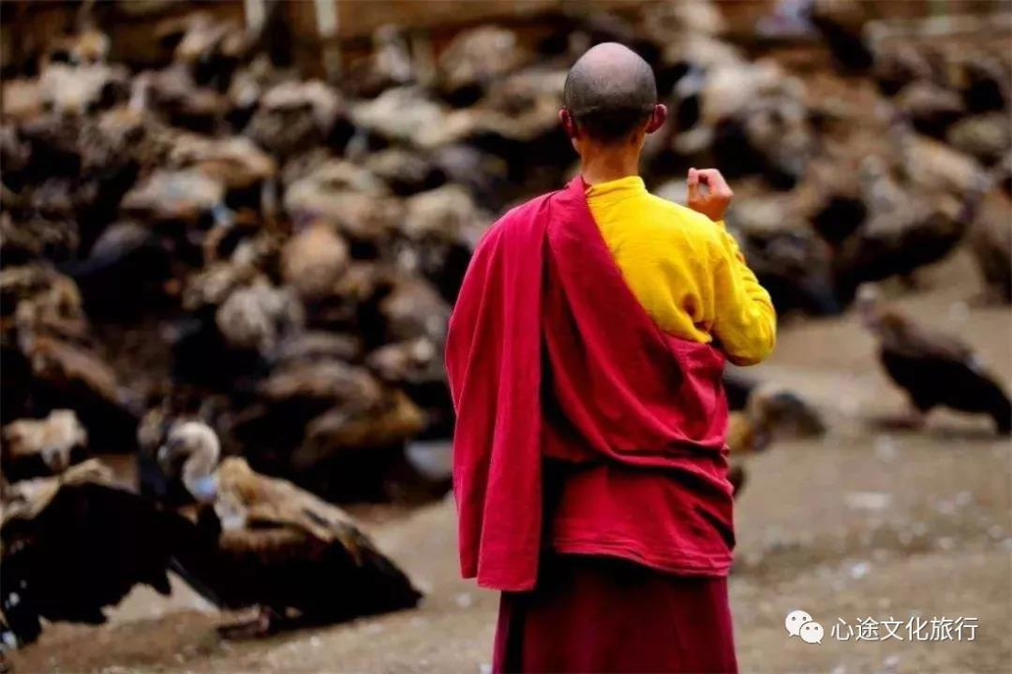

2. 天葬的过程
藏人死亡后，会先点一盏酥油灯，用白布将亡者的尸体包裹妥当，停尸三至七日，期间会请喇嘛念经超渡，再择定出殡日期把尸体送到天葬场处理。
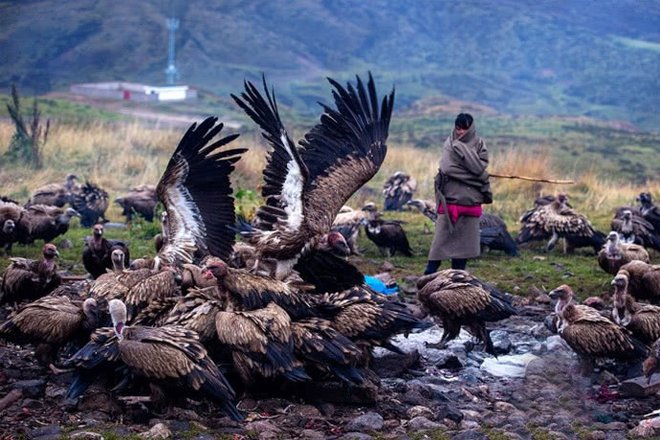
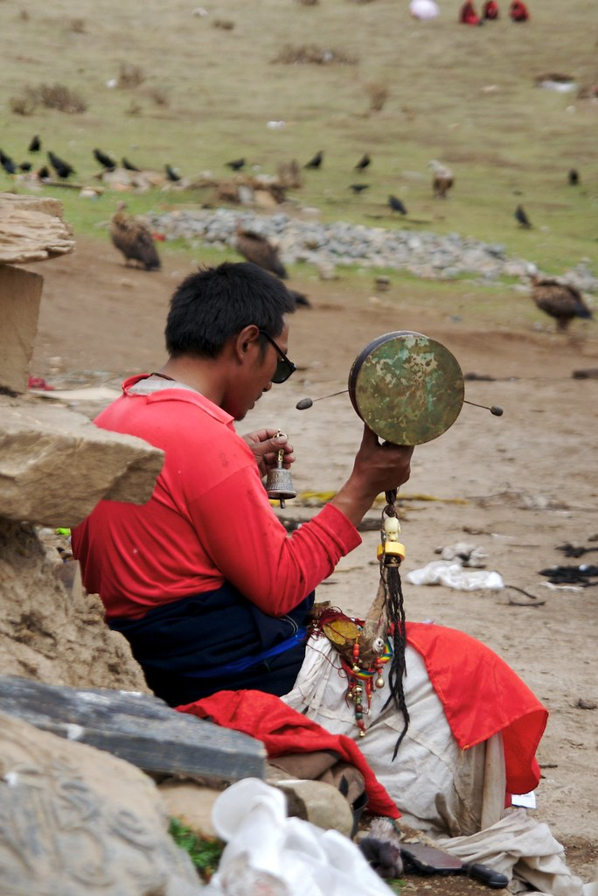
天葬师
天葬师会将尸体移放到天葬台之上，然后烧起火堆，燃烧起的「桑」烟会吸引在远处的鹫鹰飞过来啄食尸体。天葬师会将遗体剖开，先把内脏及肉块喂鹫鹰，骨头会用石头砸碎，再混和糌粑来络鹫鹰啄食。尸骨以完全被鹫鹰食尽为吉祥，表示他的恶业已尽，可投生善趣或得解脱。尸骨若有残余或鹫鹰不肯啄食者，则表示亡者生前作恶多端，恶业纆身。这样，要再请喇嘛为亡者诵经消业障，再将残余的尸骨火化。

3.「天葬」在修行上有没有意义
有些人认为「天葬」是一种残忍、血腥及对死者不尊重的行为，这可能是受到我们汉人入土为安，慎终追远及孝道思想影响才有这种想法。如果我们深入地了解一下藏族文化的话，就会发现「天葬」不单只不是一种残忍、血腥及对死者不尊重的丧葬方法，而是一种尊重死者意愿及极之环保的丧葬方法，更是藏民一种极具意义的修行方法。佛教中有所谓「布施」的修行方法，除了财物（财施）、知识（法施）及爱心（无畏施）的布施外，人最难做到的布施是将自己的身体甚至生命布施出去，目的是对治内心的悭贪及放下对这个五蕴肉身的贪恋执着。在释迦牟尼佛的本生故事中就有「割肉喂鹰」、「舍身饲虎」等动人故事。藏民平时会修「施身法」，发愿以自己这个身体去布施给六道中的众生（特别是饿鬼道众生），藉此修五蕴无我，放下对自身的执着。藏民在生时勤修「施身法」，不过这只是在观想上把自己的身体布施给其他众生，而在死时进行的天葬，就是切切实实地把自己这个再没有任何用处的肉身布施给其他众生，这再不是观想上的修持了。可以说，天葬是藏民在此生最后一项的修行，落实了自己一生最大的一项布施，亦代表了此生的修行得到一个圆满的终结。
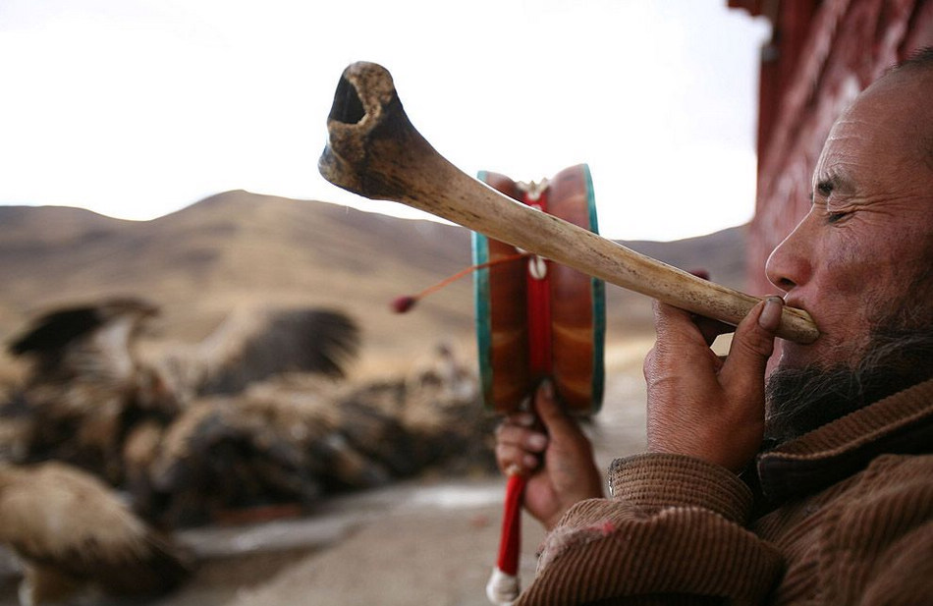
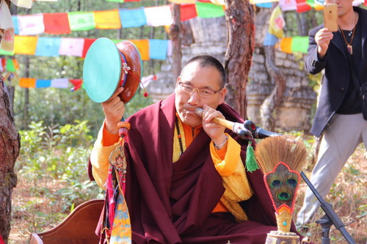
喇嘛修施身法

七. 甚么是生起次第？甚么是圆满次第？
「生起次第」与「圆满次第」是金刚乘的修行方法。慈诚罗珠仁波切对甚么是「生起次第」与「圆满次第」有以下的说明：「所有密宗修法，可以归纳为两种------生起次第和圆满次第。生起次第的修法，主要是通过观想佛菩萨、佛的坛城等等，从而清净现象。圆满次第的修法，主要是通过气脉明点等修法证悟空性。」
首先，「生起次第」与「圆满次第」是金刚乘的修行方法，说清楚一点：生圆二次第只是金刚乘中「无上瑜伽部」的两种修法，亦是金刚乘中最高层次的修行法门。事实上，我们在事部、行部、瑜伽部等「下三密」中是完全找不到「生圆二次第」的修法，如果硬要说「生圆二次第」是所有密宗的修法的话，东密一定会提出反对。
生起次第修法的根本就是观想的方法，以「空性」为基础，将有漏的自身转化为清净的佛身。我们除了自观本尊及坛城之外，更要结合「死亡、中阴、再生」这三个凡夫位的观修来将自己作为凡夫的三业与本尊的三密「入我我入」，即于此有漏的凡夫色身现前为佛的法身、报身和化身，能这样自生起转化为本尊的心念，故称为「生起次第」。但最后这个自心现起为本尊的心念及与本尊「入我我入」的境界都要归于虚空，不可以有所执着，亦即将这「入我我入」的本尊「化光融入自身获加持」，回归虚空、法界。

圆满次第
圆满次第的修法，主要是通过气脉明点等修法证悟空性。气脉明点并非证悟空性的唯一方法，而是透过在「圆满次第」中修气脉明点，让我们更快速、更彻底地证悟空性，使我们「即身成佛」的修行成为可能。基本上，「圆满次第」的修法是要有「生起次第」本尊瑜伽的修法作为基础，通过修气脉明点，先将污染的浊气转化为智慧气，再以此智慧气通行三脉七轮，最后以修习物质、风、咒、智慧等四类明点的功行来证得佛的大乐智慧身。

八. 藏传佛教的大藏经：《甘珠尔》和《丹珠尔》。
《甘珠尔》和《丹珠尔》是藏文《大藏经》的两个主要构成部分，共有经典约4500多部。《甘珠尔》和《丹珠尔》合称为《甘丹珠尔》，其中「甘」是教诲的意思，「丹」是论述的意思，「珠尔」是翻译的意思，《甘丹珠尔》合起来就是「佛陀的教诲及弟子对佛经论述的翻译」之意。
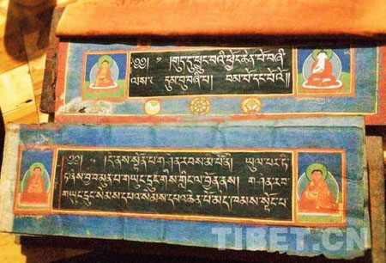
丹珠尔
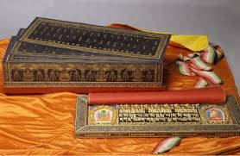
甘珠尔

西藏自公元七世纪松赞干布时期创制了藏文，然后开始将印度用梵文写成的佛经翻译为藏文，当中亦有少部分佛经是由汉文翻译而成的，主要是弥补梵本的缺漏。经过藏人几个世纪的努力，佛经的翻译大致上已完备，我们现在所见的藏文《大藏经》大约在公元十二、三世纪左右编纂完成的。
《甘珠尔》又名「佛语部」，亦称为「正藏」，主要是释迦牟尼佛本人经教总集的翻译。
佛陀入灭后，经弟子们分六次记诵、讨论、整理结集而成，分为律部、般若、华严、宝积、经部、续部、总目录这七大类。这七大类亦涵摄了经、律、论三藏及四部密续。
《丹珠尔》主要是印度及西藏的高僧大德、学者及译师对《甘珠尔》的注疏或论述的著作，当中的内容十分之丰富，上至天文，下至地理，宗教、哲学、文学、艺术、语言、逻辑、天文、历法、医药、工艺、建筑等的典籍都有。
汉传佛教有汉文《大藏经》，藏传佛教有藏文《大藏经》，究竟两种《大藏经》有甚么相同及相异之处呢？在体制上，大家都有经、律、论三藏在内的；在内容上，大家都有显密的资料，这些都是汉文及藏文《大藏经》共通的地方。至于汉文与藏文《大藏经》不同之处，首先在体制上汉文《大藏经》主要由经、律、论三藏构成，但藏文《大藏经》除了经、律、论三藏外，还有很大量的密续收录在内，因而构成藏文《大藏经》「三藏四续」的结构。其次，由于藏文《大藏经》有四部密续在内，所以有关密教的资料会比汉文《大藏经》多出很多。汉文《大藏经》虽然有收录下三部的密续，但不够藏文《大藏经》所收录的那么完备，而无上瑜伽部的密续在汉文《大藏经》中可以说是近乎没有的。
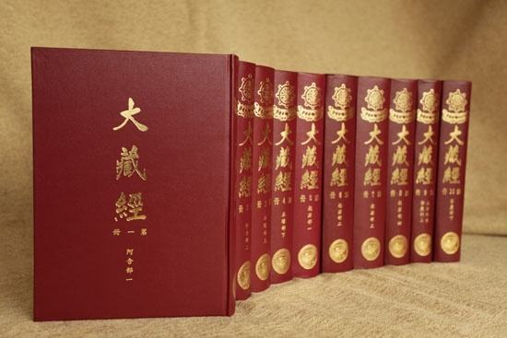
另外，藏人译经一向都是以巨细无遗全面翻译、译语统一和忠于原文见称的，所以现存藏文《大藏经》所收录的佛教经典数量比汉文《大藏经》多出三分之一，其中收录印度学者、高僧大德等的著作比汉文《大藏经》多出一倍以上。

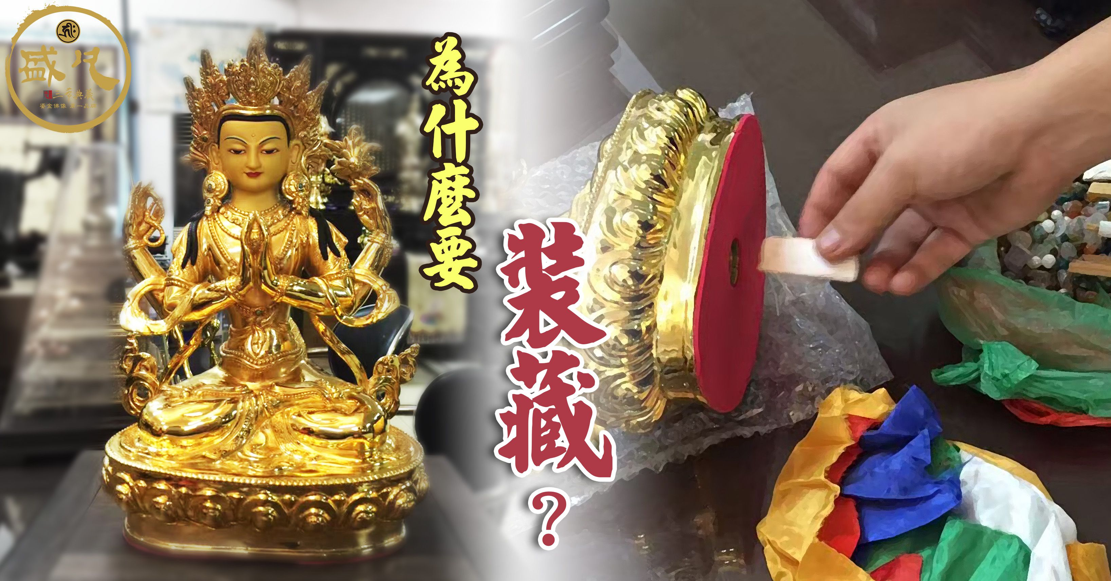
九. 为甚么藏传佛教的佛像一定要「装藏」？
藏传佛教的佛像跟汉传佛教的佛像有很大的分别：藏传佛教的佛像一般是空心的，而汉传佛教的佛像一般是实心的。为甚么藏传佛教的佛像一定要空心呢？因为要先为佛像装藏／入藏，然后才可供奉在佛坛之上。
藏传佛教认为佛像在我们日常的修持中佛像占有十分重要的地位，所以绝不能马虎地请了尊佛像回家后随便放置便算。因为佛像绝对不是一个膜拜的对像那么简单，可以给我们加持及帮助我们修行得解脱。
1. 装藏的程序
为佛像装藏有特定的程序，需要由受过训练的人，如喇嘛或有证量的仁波切来进行，绝对不可以由佛弟子自行为佛像装藏。如果不是由有一定证量的喇嘛或仁波切来装藏的话，就不能迎请诸佛本尊降临佛像，所以没有传承或不具资格者的随意装藏是有罪过的。另外，由于会将圣物填入佛像之内以获加持，故此佛像大多会用铜等金属铸造而成，绝不会用容易破碎的瓷器佛像来装藏。
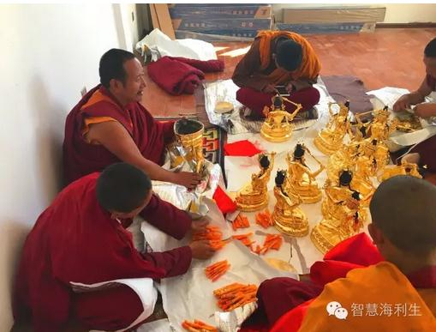
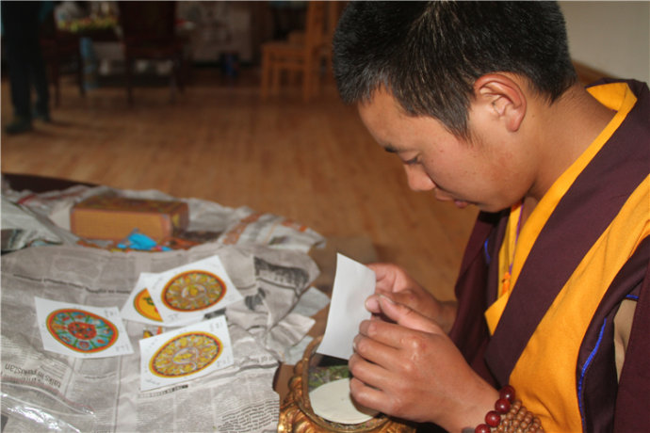
喇嘛如法地為佛像裝藏
藏传佛教的每一尊佛像都是中空的，在佛像的底部会有一个开口，方便把圣物填入佛像之内。装藏的时候，要先把佛像内外都清洗干净，然后喇嘛会焚香除障、净化空间，同时会依传承的仪轨来持咒。之后，就会按照传统做法逐层逐层仔细的填入各种特定的圣物，如卷起来的经咒、香屑、舍利、珍贵的珠宝、黄金、白银等。不同的佛菩萨像会填不同的咒语，亦会放入一些共通的咒语，使我们获得最大、最殊胜的加持。最后，把底部封妥就完成整个装藏的程序。
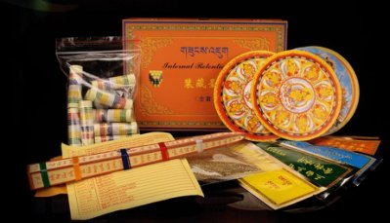
装藏的圣物
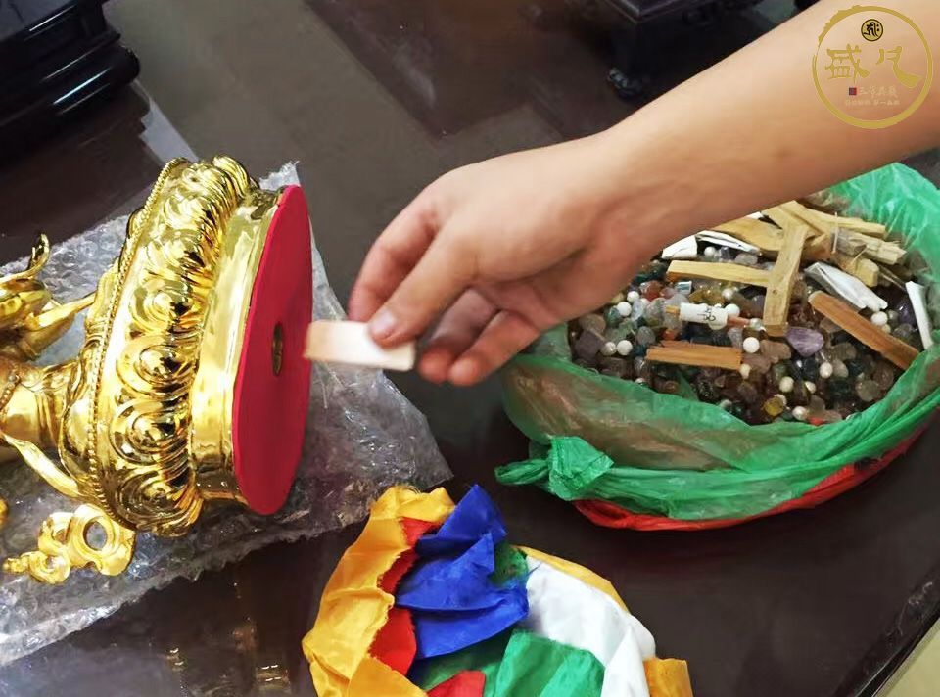

2. 装藏的功德
装藏的功德可分为世间与出世间两方面：
在世间的功德方面，如法装藏后的佛像与真正的佛无二无别，装藏开光后的佛像有如真正
的佛降现佛坛一样，整个空间都得以净化及得到佛的加持，获得不可思议的吉祥，灭除一
切不祥之事。另外，藏传佛教认为，如果佛像的内腔长期都是空空如也的话，表示不能把
好的东西积存下来，福气自然会减少。
在出世间的功德方面，会为我们的修行种下善种子，最终会增长我们解脱成佛的善缘。每
一尊佛菩萨都被视为具备了证悟的功德，而这些证悟的功德是我们本具的，与佛无二无别
的，透过装藏，我们可唤起本具的佛性，如诸佛菩萨一样培养出无量的慈悲与智慧。

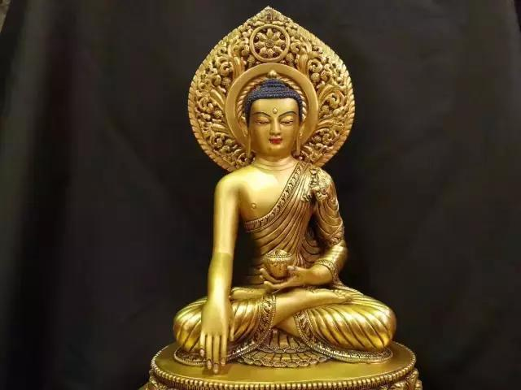
因为佛像里面，具足三宝的功德

